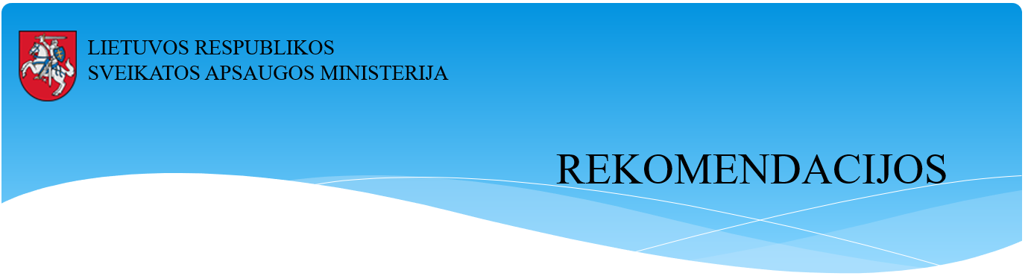
APGYVENDINIMO PASLAUGAS TEIKIANČIOMS ĮSTAIGOMS DĖL COVID-19 PREVENCINIŲ PRIEMONIŲ
2020-03-16

2020-03-

Atsižvelgiant į nepalankią epideminę situaciją dėl COVID-19 ligos (koronaviruso infekcijos), visi asmenys, grįžtantys į Lietuvą, privalo užpildyti specialias formas, kurioje nurodomi jų kontaktiniai duomenys. Nacionalinio visuomenės sveikatos centro specialistai susisiekia su kiekvienu didelę riziką turėjusiu asmeniu ir pateikia būtinas rekomendacijas, kaip elgtis atsiradus COVID-19 požymių. Visiems asmenims, grįžusiems į Lietuvą, taikoma privaloma 14 dienų izoliacija. Atsižvelgiant į tai, kad kai kurie asmenys nori izoliacijos laiką praleisti apgyvendinimo paslaugas teikiančiose įstaigose, Sveikatos apsaugos ministerija teikia rekomendacijas šias paslaugas teikiantiems subjektams:

Jei viešbutyje/apgyvendinimo paslaugas teikiančioje įstaigoje apsistojo asmuo, norintis izoliuotis privalomos izoliacijos laikotarpiui, grįžus į Lietuvą iš užsienio valstybių:
- teikiant paslaugas asmenims, atvykusiems į Lietuvą iš užsienio valstybių, jei jiems nėra COVID-19 ligos požymių, viešbučio personalui asmeninės apsaugos priemonės nerekomenduojamos;
- rekomenduojama apriboti kontaktuojančio personalo su izoliuotu asmeniu skaičių; visus darbuotojus, įeinančius į izoliavimo kambarį, registruoti registracijos žurnale;
- darbuotojams rekomenduojama palaikyti mažiausiai 2 m. atstumą nuo izoliuoto asmenims;
- izoliuotam asmeniui būtina vengti socialinių kontaktų (laikytis ne mažiau kaip 2 metrų atstumo nuo kitų asmenų, neiti į bendras viešbučio erdves (kavinę, poilsio kambarius, sporto salę ir pan.), taikyti bendras prevencijos priemones (rankų higiena, kosėjimo ir čiaudėjimo etiketo laikymasis, kambario vėdinimas ne mažiau, kaip 2-3 kartus per dieną ir pan.);
- asmeniui maistą pristatyti į izoliavimo kambario prieškambarį, prieš tai įspėjus telefonu; panaudoti indai paliekami prieškambaryje jų surinkimui;
- panaudotus indus plauti karštu vandeniu ir įprastiniais plovikliais arba indaplovėje;
- personalui tvarkančiam kambarį rekomenduojama dėvėti medicininę kaukę ir pirštines; rekomenduojama patalynę ir rankšluosčius keisti juos sutepus, bet ne rečiau kaip kartą per 7 d. Nešvarūs skalbiniai jų susidarymo vietoje sudedami į maišus ir juose transportuojami;
- patalynę, rankšluosčius skalbti įprastinėmis skalbimo priemonėmis 60–90 °C temperatūroje;
  - kasdien valyti dažnai liečiamus paviršius izoliavimo kambaryje pvz., naktinius stalelius, lovų rėmus ir kt. Nuolatinis aplinkos valymas ir dezinfekcija atliekamas pagal Sveikatos apsaugos ministerijos pateiktas rekomendacijas http://sam.lrv.lt/uploads/sam/documents/files/KORONA/rekomendacijos%20del%20aplinkos%20valymo.pdf.

Jei apgyvendinimo įstaigoje gyvenančiam asmeniui pasireiškia COVID-19 ligai (koronaviruso infekcijai) būdingi simptomai (staigiai prasidėjęs bent vienas iš šių simptomų: karščiavimas, kosulys, pasunkėjęs kvėpavimas):
  - jam pasiūloma užsidėti medicininę kaukę, būti savo kambaryje ir skambinama į Koronos karštąją liniją telefono numeriu 1808;
  - kambaryje, kuriame iki ligos požymių pasireiškimo gyveno asmuo, atliekamas aplinkos valymas pagal SAM pateiktas rekomendacijas http://sam.lrv.lt/uploads/sam/documents/files/KORONA/rekomendacijos%20del%20aplinkos%20valymo.pdf;
  - su viešbučio personalu, artimai bendravusiu su susirgusiu asmeniu, kuriam asmens sveikatos priežiūros įstaigoje būtų patvirtinta COVID-19, susisieks Nacionalinio visuomenės sveikatos centro prie Sveikatos apsaugos ministerijos specialistai ir pateiks rekomendacijas dėl izoliavimosi režimo ir sveikatos stebėjimo.

Bendrosios rekomendacijos
- Tinkama rankų higiena sumažina COVID-19 ir kitų infekcijų perdavimo ir užsikrėtimo riziką.
  - rankas reikia reguliariai plauti muilu ir vandeniu muiluojant jas 20–40 sekundžių.
  - jei nėra galimybės nusiplauti rankų, rekomenduojama naudoti rankų antiseptikus (dezinfekavimo priemones) . Rankų dezinfekavimo priemonės efektyvios ir yra naudojamos jei rankos vizualiai nesuterštos išskyromis, t. y. švarios. Jei rankos nešvarios, prieš naudojant alkoholio turinčius rankų dezinfekavimo skysčius, rankas reikia nuplauti vandeniu su muilu.
  - Rankų plovimui rekomenduojama naudoti skystą muilą be antimikrobinių priedų, neutralaus ph, dozatoriuose. Kietas muilas nerekomenduojamas viešose vietose, tačiau gali būti naudojamas namuose, jei juo naudojasi vienas žmogus ar šeimoje, kurioje niekas neserga užkrečiamąja liga.
  - Neliesti veido, akių, nosies, burnos neplautomis rankomis!
- Laikytis kosėjimo ir čiaudėjimo etiketo
  - Čiaudėdami ar kosėdami užsidenkite burną ir nosį servetėle. Išmeskite panaudotą servetėlę į šiukšliadėžę. Jei neturite servetėlės, tai kosėjant ar čiaudint uždenkite burną alkūne, o ne savo rankomis.
- Vengti artimo sąlyčio su sergančiais asmenimis
  - Remiantis šiuo metu turimais duomenimis, pagrindinis COVID-19 ligos (koronaviruso infekcijos) perdavimo kelias yra per orą su lašeliais. Didžiausia užsikrėtimo COVID-19 liga (koronaviruso infekcija) rizika yra, jei asmuo buvo uždaroje aplinkoje su patvirtintu COVID-19 atveju ne mažiau kaip 15 min ir mažesniu kaip 2 metrų atstumu. Taip pat manoma, kad sergantis COVID-19 asmuo labiausiai kitus gali užkrėsti, kai turi simptomų.
- Racionaliai naudoti kvėpavimo takų apsaugos priemones
  - sveikam asmeniui dėvėti medicininę kaukę nėra rekomenduojama. Medicinines kaukes rekomenduojama užsidėti pasireiškus kvėpavimo takų infekcijos simptomams. Kosint ar čiaudint jos sulaiko kvėpavimo takų sekretus ir gali apsaugoti šalia esančius žmones nuo galimo užsikrėtimo. Jei sergantis asmuo medicininės kaukės dėvėti negali, kaukę rekomenduojama dėvėti jį slaugantiems asmenims.

